Требования к проекту

1 Введение

Каждый день современному человеку требуется конкретная информация в различных сферах деятельности. Иногда, эти области оказываются редко используемыми или совершенно новыми для него. Например, типичный обыватель далеко не каждый день нуждается в предоставлении информации о курсах валют. Однако почти все со временем сталкиваются с потребностью в быстром и удобном способе её получения. К сожалению, сайты многих банков содержат устрашающий набор предлагаемых услуг, путающий пользователя, зачастую совершенно не интуитивны, грешат отсутствием адаптивной вёрстки. В этом случае, приятной альтернативой выступает web-приложение Сurrency , которое предлагает простой и понятный интерфейс, с помощью которого пользователь может узнать интересующий его курс, минимальную актуальную информацию о популярных валютах, конвертировать её.

2 Требования пользователя

2.1 Программные интерфейсы

Данное web-приложение будет написано на языке JavaScript с использованием языка разметки HTML, каскадных таблиц стилей – CSS и библиотеки JQuery . Так же будет использован бесплатный сервис GitHub Pages для публикации web-приложения и сервисы Беларусбанка для получения информации.

2.2 Интерфейс пользователя

Приложение будет одностраничным, ввиду обозначенных выше стремлений к интуитивности и удобности.

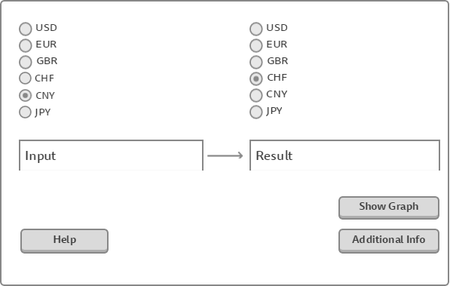  
 Рис. 1 – Основное окно

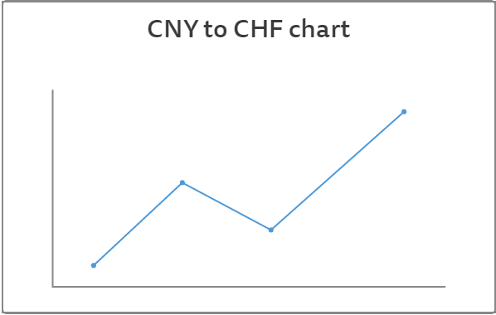

Рис. 2 – Окно предоставляемой графической информации

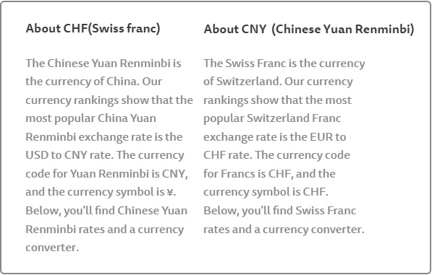  
Рис. 3 – Окно дополнительной текстовой информации

2.3 Характеристики пользователей

Приложение предназначено для людей любого возраста, имеющих минимальное навыки владения компьютером, мобильным телефоном, браузером, которым требуется быстро и без лишней головной боли получить требуемые данные о валюте.

2.4 Предположения и зависимости

Приложение будет зависеть от стабильного подключения к сети интернет.   
 Для адаптивной верстки будет использована технология flexbox, не поддерживаемая в устаревших версиях браузеров, например Internet Explorer 9.   
 Ограниченное количество наиболее популярных валют из-за используемых xml-файлов.

3 Системные требования

3.1 Функциональные требования

1. В главном окне пользователь должен иметь возможность выбрать в двух предлагаемых аналогичных списках валют (USD, EUR, GBP, CHF, CNY, JPY) с какими валютами он хочет осуществлять следующие операции:
   1. Конвертирование (осуществляется без задержек при корректном заполнении поля Input), результат будет выведен в поле Result
   2. Получение актуальной графической информации о выбранных валютах (Выводится при нажатии на баттон Show Graph)
   3. Получение актуальной текстовой информации о выбранных валютах (Выводится при нажатии на баттон Additional Info)
   4. Получение информации о терминах, разработчике, приложении, версии по нажатии на кнопку Help
2. В окне предоставления графической информации пользователь получит наглядные данные об отношении выбранных валют в течение недели.
3. В окне предоставления текстовой информации пользователь получит актуальные данные о выбранных валютах.

3.2 Нефункциональные требования

3.2.1 АТРИБУТЫ КАЧЕСТВА  
Важнейшими атрибутами качества данной системы будут

- Удобство использования. Главный критерий, по которому будет оцениваться итоговая работа, так как это заявлено основным преимуществом данного web-приложения.

- Требования к адаптивности. Приложения должно адекватно отображаться при запуске на распространённых браузерах (Internet Explorer, Google Chrome, Safari) вне зависимости от выбранной платформы